GRAMMAIRE
Prénom : Date :
Compétence(s) travaillée (s) : Reconnaitre le genre d’un nom (masculin / féminin)
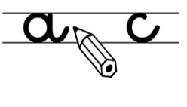
❶ Complète
un garçon bavard une fille _____________
un conte étonnant une histoire _______________
❷ Relie ce qui va ensemble
 |  |  |  | aventure
 |  |  |  | texte
une petite |  |  |  | histoire
 |  |  |  | chanson
 |  |  |  | livre

GRAMMAIRE
Prénom : Date :
Compétence(s) travaillée (s) : Reconnaitre le genre d’un nom (masculin / féminin)

❶ Complète
un garçon bavard une fille _____________
un conte étonnant une histoire _______________
❷ Relie ce qui va ensemble
 |  |  |  | aventure
 |  |  |  | texte
une petite |  |  |  | histoire
 |  |  |  | chanson
 |  |  |  | livre

